LABORATORI DE DATACIÓ RADIOACTIVA
http://phet.colorado.edu/simulations/sims.php?sim=Radioactive_Dating_Game

En aquesta activitat hauràs d’utilitzar la taxa de desintegració radioactiva i la ratio dels elements original i fill del carboni-14 I l’urani-238 per a determinar les edats de diferents objectes.

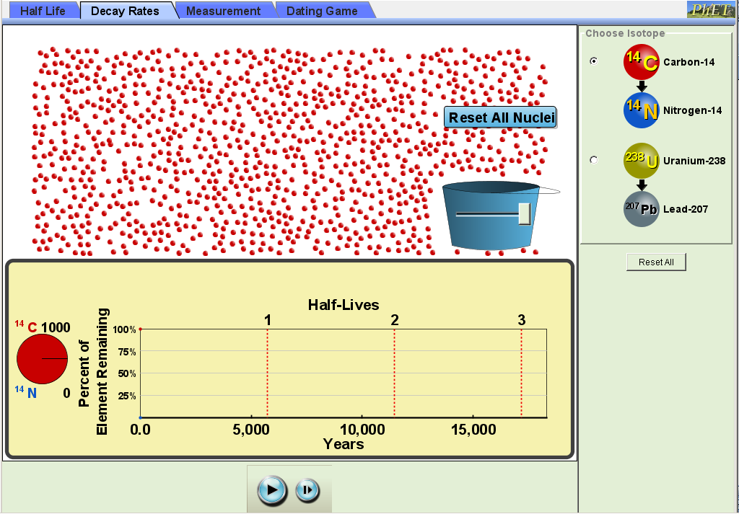
Cub de partícules
Botó
Start/Stop
Botó
Pas següent
Procediment 1:

- Posa en marxa el simulador PhET Radioactive Dating Game
- Selecciona la pestanya de la Taxa de desintegració.
- Selecciona el Carboni-14. Utilitzant el gràfic, estima: L’edat mitjana del C-14 és _________ anys.
- Mou el selector de partícules del cub al màxim, podràs veure 1000 àtoms de C-14 a la pantalla.
  - Clica Start/Stop per parar la desintegració del C-14. Clica Reset All Nuclei.
  - Clica Start/Stop per començar la desintegració del C-14. Atura’l quan estiguis a prop de la primera vida mitjana.
  - Utilitza el botó Step per parar la desintegració just a la primera vida mitjana.
    - Després de la 1a vida mitjana, quants àtoms de C-14 dels 1000 inicials resten?_______
  - Clica Start/Stop per arribar a la 2a vida mitjana.
- Després de la 2a vida mitjana, quants àtoms de C-14 resten? ________
    - Quina fracció d’àtoms C-14 presents a la 1a vida mitjana queden després de la 2a?_______
  - Clica Start/Stop per arribar a la 3a vida mitjana. `
- Després de la 3a vida mitjana, quants àtoms de C-14 resten? ________
- Quina fracció d’àtoms C-14 presents a la 2a vida mitjana queden després de la 3a?_______
  - Repeteix els passos a-e per l’urani -238.
    - La vida mitjana pel U-238 és _________ anys.
    - Després de la 1a vida mitjana, quants àtoms de U-238 dels 1000 inicials resten?_______
- Quina fracció d’àtoms U-238 presents a la 1a vida mitjana queden després de la 2a?_______
- Quina fracció d’àtoms U-238 presents a la 2a vida mitjana queden després de la 3a?_______
  - Basant-te en els resultants, explica el significant de vida mitjana en una sola frase.

Procediment 2:

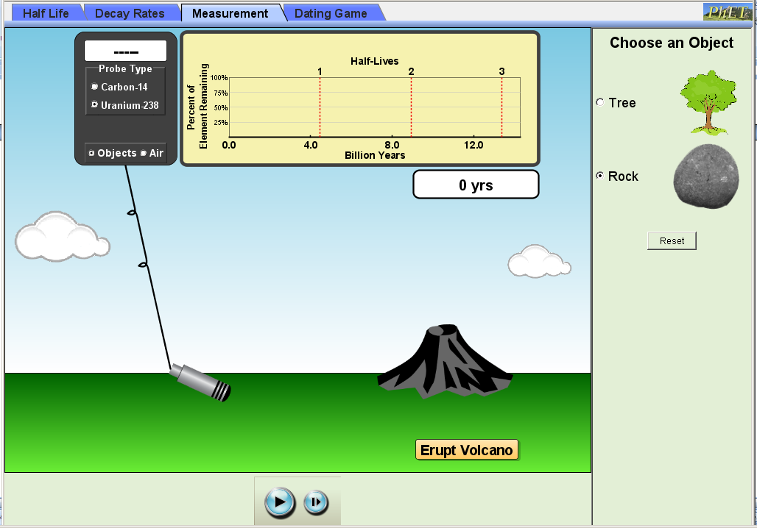
- Selecciona la pestanya de Mesura.
- Sota Tipus de Prova, selecciona U-238 i Objectes, selecciona Roca.
- Clica a l’Erupció del volcà. Deixa la simulació fins que arribi a la 1a vida mitjana. Quin % d’urani original resta?_________. Quants anys han passat? ____________
- Sota Tipus de Prova, selecciona C-14 i Objectes, selecciona Arbre.
- Clica a Plantar arbre. Deixa la simulació fins que arribi a la 1a vida mitjana. Quin % del carboni original resta?________. Quants anys han passat? ____________
- Explica perquè l’U-238 és utilitzar per mesurar l’edat de les roques i el C-14 és utilitzar per mesurar l’edat del tronc de l’arbre.

Procediment 3:
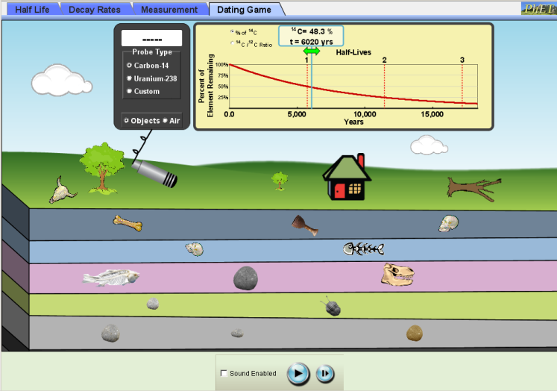
- Selecciona la pestanya de Joc de Datació. Aquí veuràs objectes a la superfície i cinc capes que contenent roques i fòssils per sota de la superfície.
- Selecciona el detector C-14. Mou el contador Geiger sobre cada fòssil i compara’l amb el % de la taula superior.
- Mou la fletxa verda, a dreta o Esquerra, fins que el % original sigui el detectat pel contador. Apunta l’edat estimada per cada fòssil. Observa que les edats dels fòssil més antics no poden ser mesurades.
- Repeteix els passos 2-3 utilitzant el detector d’U-238 per estimar l’edat de les roques. Per als fòssils sense radiació de C-14, utilitza l’edat de les roques per estimar l’edat dels fòssils de la mateixa capa.
- Utilitzant allò que has après en aquesta activitat, resumeix com la datació conjunta del C-14 i l’U-238 pot ser utilitzada per determinar l’edat dels fòssils.

